Министерство науки и высшего образования Российской Федерации
Федеральное государственное бюджетное образовательное учреждение
высшего образования
«Ульяновский государственный технический университет»
Кафедра «Вычислительная техника»
Дисциплина «Операционные системы»

Лабораторная работа 2
Нечеткая логика

Выполнил
Студент группы ИВТАПбд-41
Дядькин А.И.

Проверил:
преподаватель кафедры «ВТ»
Хайрулин И.Д.

Ульяновск
2024

Постановка задачи
На языке Python разработайте скрипт, позволяющий выполнить операцию объединения заданных пользователем нечетких множеств с треугольными функциями принадлежности. Входными данными будут параметры функций принадлежности и четкие объекты для каждого из множеств. Выходными – объединение данных нечетких множеств
Цель работы
На языке Python разработайте скрипт, позволяющий выполнить операцию объединения заданных пользователем нечетких множеств значений энергопотребления с треугольными функциями принадлежности. Создать объедененные множества энергоэффективности и отобразиь из на графике

Реализация

Определение треугольной функции принадлежности

Функция triangular_membership используется для расчета степени принадлежности заданного значения x треугольной функции с параметрами a (начало интервала), b (вершина треугольника, степень принадлежности 1), и c (конец интервала).

Если x находится между a и b, степень принадлежности рассчитывается как линейная интерполяция от 0 до 1.

Если x находится между b и c, то степень принадлежности уменьшается линейно от 1 до 0.

Если x вне диапазона [a, c], степень принадлежности равна 0.

Генерация степеней принадлежности

Функция generate_membership_values применяется для вычисления значений функции принадлежности для каждого значения из универсума x, используя заданные параметры треугольной функции (a, b, c).

Рассчитываются значения принадлежности для уровней: низкого, среднего, высокого и критического потребления.

Объединение нечетких множеств

Функция fuzzy_union реализует объединение двух нечетких множеств, возвращая максимальные значения функций принадлежности для каждого элемента универсума.

На основе этого объединяются:

Низкое и среднее потребление для получения множества высокой энергоэффективности.

Среднее и высокое потребление для множества средней энергоэффективности.

Высокое и критическое потребление для множества низкой энергоэффективности.

Оценка энергоэффективности

Функция match_consumption определяет энергоэффективность для заданного уровня потребления (например, 100) на основе объединенных нечетких множеств.

Для заданного уровня потребления вычисляется максимальное значение принадлежности среди множества высокой, средней и низкой энергоэффективности, и на основе этого определяется уровень энергоэффективности.

Тестирование
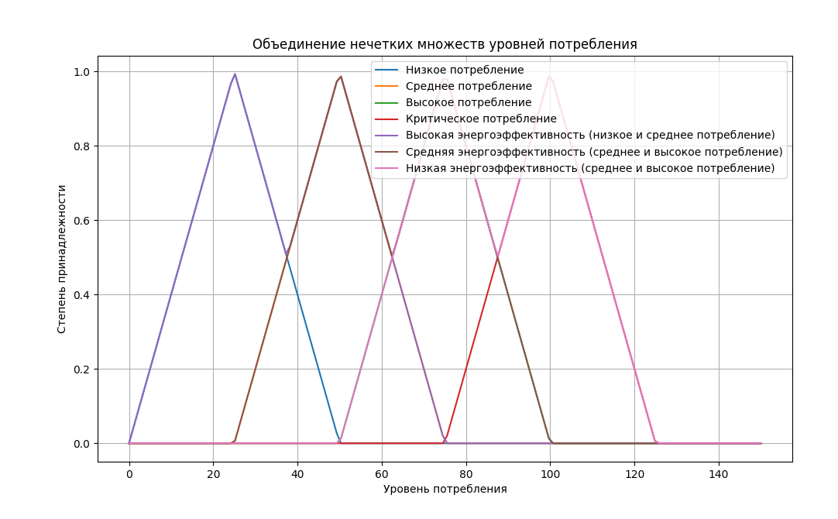
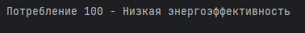

Вывод
В результате работы были изучены методы работы с нечеткими множествами, методы их создания и объединения, также были изучены функции принадлежность.

Приложение. Код main.py
import matplotlib
matplotlib.use('TkAgg') # или 'Qt5Agg', если TkAgg не работает

import numpy as np
import matplotlib.pyplot as plt
def triangular_membership(x, a, b, c):
if a <= x <= b:
return (x - a) / (b - a)
elif b <= x <= c:
return (c - x) / (c - b)
else:
return 0.0

def fuzzy_union(set1_values, set2_values):
return [max(mu1, mu2) for mu1, mu2 in zip(set1_values, set2_values)]

def generate_membership_values(x_values, a, b, c):
return [triangular_membership(x, a, b, c) for x in x_values]

x_values = np.linspace(0, 150, 150)

a_low, b_low, c_low = 0, 25, 50
a_mid, b_mid, c_mid = 25, 50, 75
a_high, b_high, c_high = 50, 75, 100
a_critical, b_critical, c_critical = 75, 100, 125

low_consumption = generate_membership_values(x_values, a_low, b_low, c_low)
mid_consumption = generate_membership_values(x_values, a_mid, b_mid, c_mid)
high_consumption = generate_membership_values(x_values, a_high, b_high, c_high)
critical_consumption = generate_membership_values(x_values, a_critical, b_critical, c_critical)

# Объединение для определения классов энергоэффективности
high_efficiency = fuzzy_union(low_consumption, mid_consumption) # Высокая энергоэффективность
medium_efficiency = fuzzy_union(mid_consumption, high_consumption) # Средняя энергоэффективность
low_efficiency = fuzzy_union(high_consumption, critical_consumption) # Низкая энергоэффективность

def match_consumption(consumption: int):
efficiency_high = high_efficiency[consumption]
efficiency_medium = medium_efficiency[consumption]
efficiency_low = low_efficiency[consumption]

if max(efficiency_high, efficiency_medium, efficiency_low) == efficiency_high:
print(f"Потребление {consumption} - Высокая энергоэффективность")
elif max(efficiency_high, efficiency_medium, efficiency_low) == efficiency_medium:
print(f"Потребление {consumption} - Средняя энергоэффективность")
elif max(efficiency_high, efficiency_medium, efficiency_low) == efficiency_low:
print(f"Потребление {consumption} - Низкая энергоэффективность")
else:
print("Значение вне диапазона")

match_consumption(100)

plt.figure(figsize=(12, 8))

plt.plot(x_values, low_consumption, 'b-', alpha=0.7, label='Низкое потребление', linewidth=2)
plt.plot(x_values, mid_consumption, 'c-', alpha=0.7, label='Среднее потребление', linewidth=2)
plt.plot(x_values, high_consumption, 'navy', alpha=0.7, label='Высокое потребление', linewidth=2)
plt.plot(x_values, critical_consumption, 'darkblue', alpha=0.7, label='Критическое потребление', linewidth=2)

plt.plot(x_values, high_efficiency, 'g-', linewidth=3, label='Высокая энергоэффективность')
plt.plot(x_values, medium_efficiency, 'orange', linewidth=3, label='Средняя энергоэффективность')
plt.plot(x_values, low_efficiency, 'r-', linewidth=3, label='Низкая энергоэффективность')

plt.xlabel('Уровень потребления')
plt.ylabel('Степень принадлежности')
plt.legend(loc='upper right')
plt.title('Объединение нечетких множеств уровней потребления')
plt.grid(True, alpha=0.3)
plt.xlim(0, 125)
plt.ylim(0, 1.1)
plt.show()

